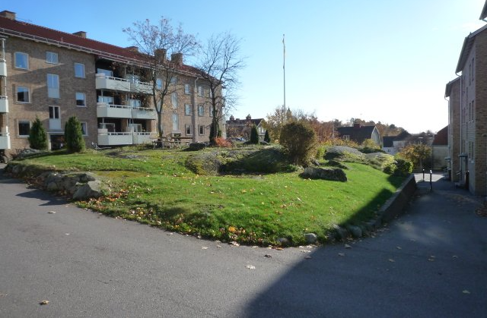
2020-05-03
Vi på Skogåsen

www.skogasen.se

Årsstämman. Årsstämman genomfördes utomhus utan problem. Till ny ledamot i styrelsen valdes Andreas Larsen, 4E. Den nya styrelsens kontaktuppgifter kommer att anslås i trappuppgångarna och på föreningens hemsida (www.skogasen.se). Inger Holmberg Wandfelt har på egen begär bett att få avgå ur styrelsen och föreningen vill därför rikta ett stort tack till Inger för hennes mångåriga, inspirerande och engagerade arbete för Skogåsens bästa.
Ekonomin. Fortsatt god ekonomi med tillfredsställande kassaflöde.
Gårdsdag. Söndagen den 24 maj har vi gårdsdag med gemensamt arbete på gården och trevlig samvaro kring fikabordet/korvgrillningen (med behörigt avstånd). Vi börjar kl 11.00. Om du känner att du inte orkar deltaga i arbetet, är du givetvis välkommen i alla fall!
Tvättutrustning. Våra maskiner i tvättstugan i 4:an är gamla och slitna och behöver ersättas. Nya maskiner installeras 15/5.
Sotning. Sotning genomförs den 12 maj i de lägenheter som har öppen spis. Mer information till de berörda kommer i brevlådan från Sot & Ventilationstjänst.
Skorstensmurning. Under de närmaste veckorna kommer yttre renovering av våra skorstenar att ske.
Radon. Föreningen har tidigare genomfört radonmätning med godkända värden. Mätningar ska göras med jämna mellanrum och vi kommer därför att genomföra ny mätning under hösten.
ComHem. Om du som medlem får info från ComHem om att det analoga basutbudet för TV upphör i september och övergår till digitalt basutbud är det inget du behöver bry dig om eftersom förening redan har digitalt basutbud.
Markiser. Styrelsen har beslutat vilken färg på markiser som i fortsättningen får sättas upp: Märke Sandatex, väv och färgkod 5380/107 (NCS 7500-N). (Den gamla markisen har utgått i sortimentet.) Se också info på vår hemsida eller kontakta Andreas Albexon i styrelsen.
Tider. Styrelsen har tagit beslut om att rekommendera följande tillåtna tider för renoveringsarbete:
Måndag-fredag kl 07.00-21.00, lördag-söndag kl 10.00 -16.00. Tänk också på att ljudet i lägenheterna ska dämpas mellan 23.00 och 07.00, det innefattar även balkongerna.

Ordning. Vi vill påminna om att rastning av hundar inte ska ske på vår innergård. Tyvärr har någon grävt upp en tuva med blåsippor framför 2A som stått där i många år, nu är det en grop kvar… Informera styrelsen om du uppmärksammar något liknande.
Gemensamma lokaler. Glöm inte att du har fri tillgång till pingisrum, gymrum och hobbyrum. Gästrummet kan disponeras för 200:-/natt.
Hemsidan. Du vet väl om att på hemsidan finns årsredovisningar, gamla nr av Vi på skogåsen, bokning av gästrummet mm – gå gärna in och titta om du inte gjort det tidigare: www.skogasen.se
Nästa styrelsemöte. Om du vill att styrelsen ska behandla någon speciell fråga lägg en lapp i brevlådan i föreningsrummet alternativt skicka ett mail till någon i styrelsen. Nästa styrelsemöte är bestämt till den 24 september.
Hälsningar Styrelsen för Brf Skogåsen i Västerås

